POO – Programação Orientada a Objetos
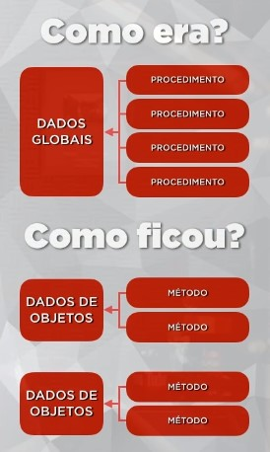
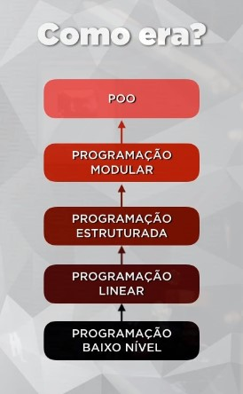

código de máquina:
assembly

Vantagens da POO: COMERNada

- Confiável: o isolamento entre as partes gera software seguro. Ao alterar uma parte, nenhuma outra é afetada.

- Oportuno: ao dividir tudo em partes, várias delas podem ser desenvolvidas em paralelo.
- Manutenível: atualizar um software é mais fácil. Uma pequena modificação vai beneficiar todas as partes que usarem o objeto.
- Extensível: o software não é estático. Ele deve crescer para permanecer útil.
- Reutilizável: podemos usar objetos de um sistema que criamos em outro sistema futuro.
- Natural: mais fácil de entender. Você se preocupa mais na funcionalidade do que nos detalhes de implementação.
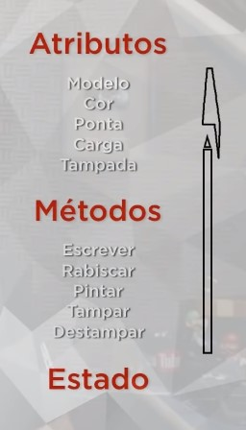
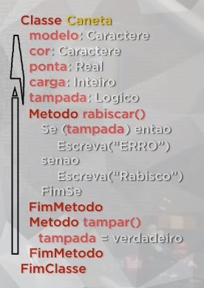
Objeto é tudo aquilo que tem característica, comportamento e estado. Sendo assim, em POO, todo objeto tem atributos, métodos e status

Classe: é como um molde, um protótipo para criar objetos futuramente. Define os atributos e métodos comuns que serão compartilhados por um objeto. Sendo assim, um objeto é uma instância de uma classe.

Instanciar é gerar um objeto a partir de uma classe.
Em Java, a sintaxe de criação de um objeto é: Pessoa p1 = new Pessoa();
- Primeiro declaramos o tipo (abstrato), depois o nome do objeto que vai existir
- E, após o sinal de atribuição, inserimos a palavra reservada new, seguida do nome da classe que será instanciada.
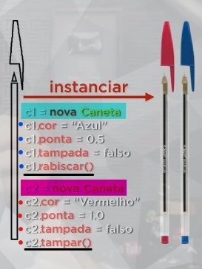
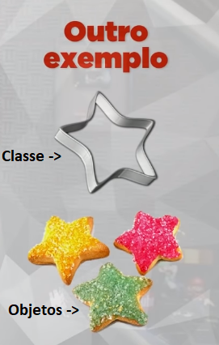

Classe representa um conjunto de objetos que possuem comportamentos e características comuns. Quando definimos uma classe precisamos declarar duas coisas:
- Atributos: as características que descrevem como o objeto é, ou seja, são os dados de uma classe que é visível.
- Métodos(): são comportamentos, o que o objeto faz. Acompanhados sempre de()
Classes também podem ser tipos abstratos de dados, por exemplo a classe String.

Objeto é a construção de software que encapsula estado e comportamento, ou seja, é a instância de uma classe.

Estado é o significado combinado das variáveis internas do objeto.

Domínio é o espaço onde o problema reside.

.this faz uma referência ao próprio objeto que fez a chamada do método, ou seja, substitui o nome do objeto que chamou o método.

Métodos Mutantes/Modificadores são aqueles que permitem que se altere o estado de um objeto. (setters)
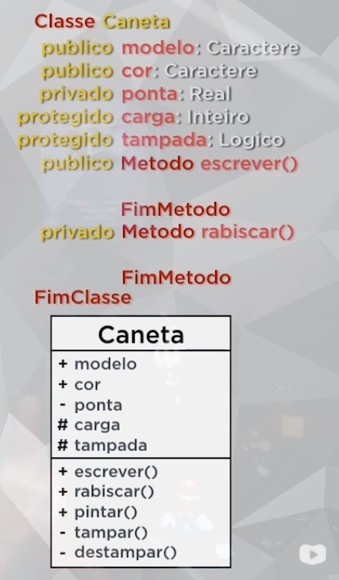

Modificadores de visibilidade limitam o nível de acesso aos componentes (atributos e métodos) de uma classe:

- +public: visível em qualquer classe.
- #protected: permite o acesso dos descendentes (só a mãe e seus filhos).
- -private: visível somente dentro da classe, ou seja, só a classe atual pode acessar os atributos e métodos

A visibilidade padrão do Java é chamada pública para pacote

Métodos Especiais

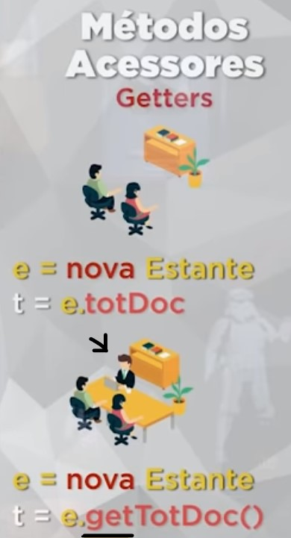
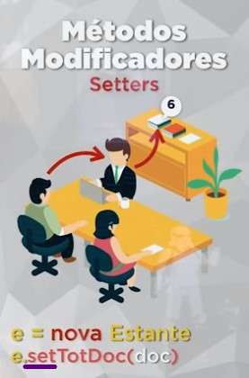
Métodos acessores ou Getters: concede uma segurança adicional pois não permite o acesso direto às informações dos atributos. Se esse método for usado para retornar valor do tipo booleano, ele é chamado de: is.exemplo

Métodos modificadores ou Setters: modificam as propriedades de um objeto, garantindo mais segurança. Obviamente, esse método precisa ter um retorno, então ele recebe um parâmetro que é do mesmo tipo do atributo.

Exemplo:
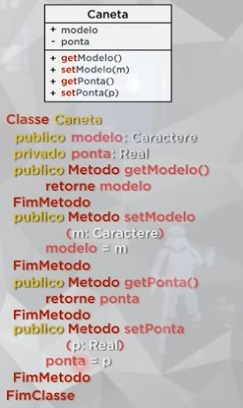
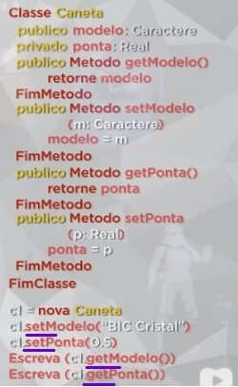

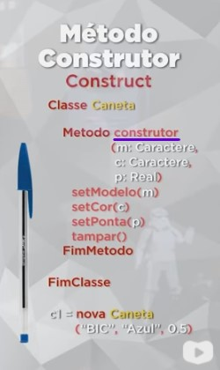
Método Construtor: carrega os atributos pré-configurados, ou seja, sua função é inicializar objetos durante a instanciação.
Além de seus atributos já herdados, também é possível passar parâmetros na criação do objeto.
No Java não há palavra reservada (como no JS) para o método construtor, sendo identificado apenas por ter o mesmo nome de sua classe.

SUPER DICA: para gerar código automaticamente dos métodos acessores, do método construtor, loggers, equals, etc: declare as variáveis de uma classe, use o atalho inserir_código Alt+insert (ou botão direito + insert code) e pronto! O NetBeans criará os métodos sozinho.

Os 3 pilares de POO são Encapsulamento, Herança e Polimorfismo.

Abstração é um conceito que está dentro do encapsulamento, que significa representar uma entidade, incluindo apenas seus atributos mais relevantes, ou seja, somente o que realmente importa.

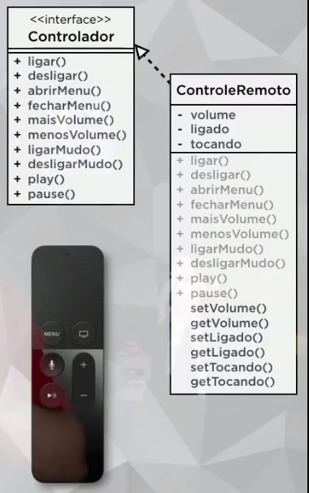
Encapsular é ocultar partes independentes da implementação, permitindo construir partes invisíveis ao mundo exterior.

Encapsulamento: Pense em pilhas elétricas como uma analogia para esse conceito. Um software encapsulado tem um mesmo padrão, protegendo o usuário do código e vice-versa. Um bom objeto encapsulado possui uma interface bem definida. Encapsular não é obrigatório mas é uma boa prática para produzir Classes mais eficientes.

As 3 maiores vantagens do encapsulamento são:
- Tornar mudanças invisíveis.
- Facilitar reutilização do código.
- Reduzir efeitos colaterais.

Ao encapsular, mantenha os atributos privados, seja como private ou protected, protegendo-os do meio externo.
No NetBeans, o atalho Control + E apaga a linha atual (ideal para apagar aqueles comentários iniciais)
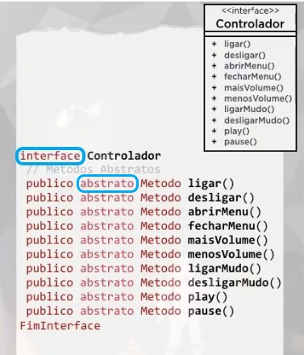
Interface é uma lista dos serviços fornecidos pelo componente, ou seja, é o contato com o mundo exterior, definindo o que a Entidade pode fazer com o objeto dessa classe. “Ela diz quais são os métodos determinados como públicos e que estão diretamente acessíveis à classe”

Enquanto a implementação (as linhas de código) define os detalhes internos dos componentes, a interface lista os serviços fornecidos por ele. Com isso, cumpre-se seu objetivo de melhorar a legibilidade do código pois não será preciso explorar as minúcias de cada método.

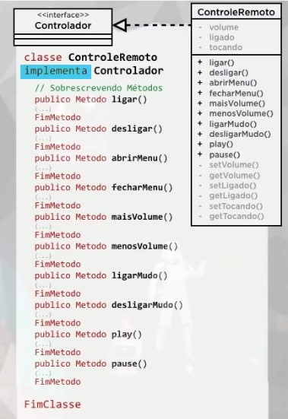
Método abstract é um método declarado, mas que não pode ser implementado na progenitora, isso quer dizer que o código não será definido/implementado no local mas sim em outro local/arquivo.
Após declarar um método como abstrato, é obrigatório desenvolvê-lo/implementá-lo nas subclasses.

A classe ControleRemoto vai utilizar, ou seja, implementar a interface Controlador, para isso, é usado a palavra reservada implements. Ao fazer isso, o NetBeans vai apresentar um aviso, sugerindo implementar automaticamente todos os Métodos Abstratos.

@override é uma anotação que significa sobrescrever. Usamos para reescrever um método que foi herdado, aonde seu comportamento na classe Pai se difere do seu comportamento implementado na classe Filha, ou seja, eles possuem o mesmo nome, mas funcionalidades ou ações diferentes. (sobreposição)
Qual a diferença entre Diagrama Entidade-Relacionamento e Diagrama de Classes?
O DER só contém dados/atributos dentro das entidades, já o DC é uma evolução pois contém atributos e métodos().

Relacionamento entre classes: geralmente as classes não estão sós e se relacionam entre si, assim como os objetos têm relações entre eles, por exemplo: um professor ministra uma disciplina para alunos numa sala ou, um cliente faz uma reserva para uma data, etc. Essas relações são representadas no diagrama de classe e existem 3 tipos:

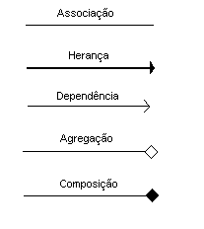
- Associação: dividido em
  - Agregação:é conhecida como um relacionamento do tipo “tem um”. Quando um objeto tem outro objeto dentro dele.
  - Composição:
- Herança:
- Dependência:

Diagramas de classes são os principais diagramas estruturais da UML pois ilustram as classes, interfaces e relacionamentos entre elas.

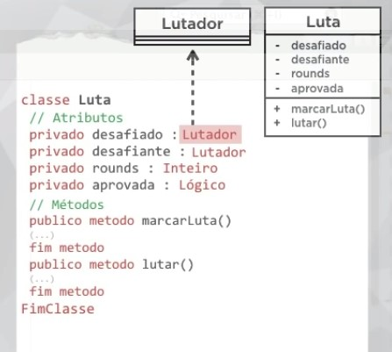

Tipo Abstrato de Dados substitui um tipo primitivo (como int, float, char, etc), transformando a variável numa instância de uma classe, ou seja, ela se tornará um objeto, criando uma relação entre esse tipo de dado e uma instância de uma determinada classe, por exemplo, a classe String no Java.

Herança permite basear uma nova classe na definição de outra classe previamente existente, traduzindo, uma classe mãe compartilha seus atributos e métodos com suas classes filhas.
No Java, extends é usada a palavra reservada para que uma subclasse herde uma superclasse.
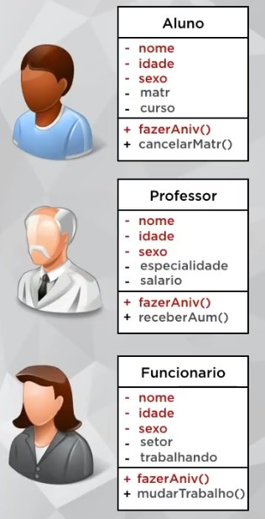
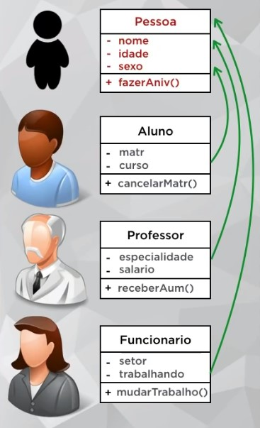

Os dois pilares herança e encapsulamento são independentes entre si, é possível ter um sem ter o outro, porém um bom software é construído com os 3 pilares.

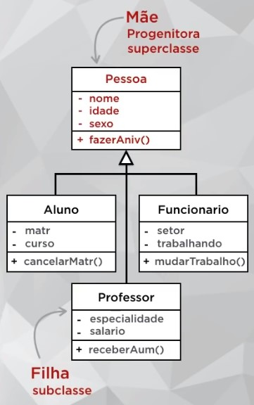
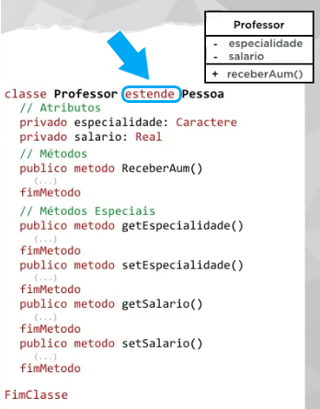

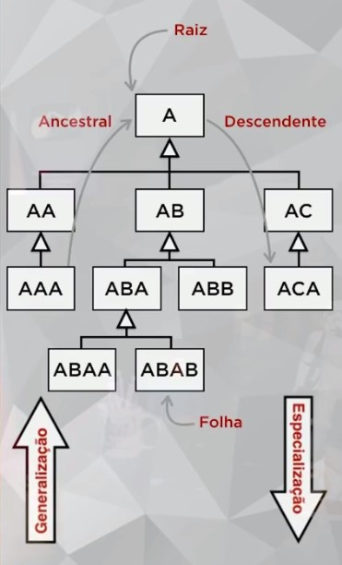

SUPER DICA: para gerar automaticamente uma string que apresenta todos os atributos de sua classe, use o atalho toString() através do menu de inserir_código (Alt+Insert).

O conceito de superclasse e subclasse depende do seu referencial, ou seja, é relativo!

Toda subclasse herda todo o conteúdo de seus ancestrais, mesmo que não esteja totalmente disponível (visível).

Raiz é a classe que não tem superclasse.
Folha é toda classe que não tem subclasse.

Ancestral e Descendente desconsideram as filhas, só valem das netas pra baixo.

Especialização é quando percorre a árvore de cima para baixo
Generalização é de baixo para cima.
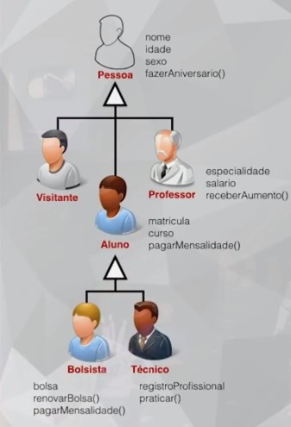
Tipos de Herança:
- De Implementação (ou herança pobre): é a mais simples, criada apenas para implementar classes abstratas/genéricas, ou seja, não implementa novos atributos ou métodos. Um exemplo é a classe `Visitante`, na figura à esquerda.
- Para Diferença: mais completa pois, além de herdar os atributos e métodos da superclasse, também possui os seus próprios atributos e métodos.

@override é uma anotação que significa sobrescrever. Usamos para reescrever um método que foi herdado, aonde seu comportamento na classe Pai se difere do seu comportamento implementado na classe Filha, ou seja, eles possuem o mesmo nome, mas funcionalidades ou ações diferentes. (sobreposição). Só ocorre quando se as assinaturas dos métodos forem iguais.

Atalho: também é possível gerar overrides (métodos sobrescritos) através do insert_code (Alt+Insert)

Classes e também métodos podem ser Abstrato ou Final:
- Classe Abstrata não pode ser instanciada, assim não será possível criar objetos a partir dela. Só pode servir como progenitora.
- Método Abstrato é declarado, mas não pode ser implementado na progenitora. Geralmente usado ao criar Interfaces.
- Classe Final não pode ter filhas / subclasses, será uma folha estéril.
- Método Final não pode ser sobrescrito pelas suas subclasses, ou seja, ele não pode ser sobreposto, não é possível gerar uma especialização dele.

Polimorfo = muitas formas
Polimorfismo permite que um mesmo nome represente vários comportamentos diferentes.

Assinatura de um método é a quantidade de atributos que ele recebe e os tipos desses atributos.

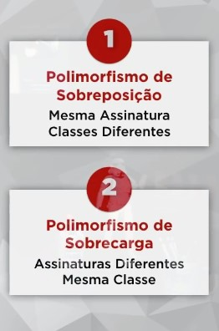
Os principais tipos de Polimorfismo são:
- Sobreposição: é o mais comum, ocorre quando os métodos das subclasses sobrepõem os métodos de sua superclasse, substituindo um comportamento por outro mas sem mudar o nome do método.
Requisitos: possuir a mesma assinatura, em classes diferentes, acompanhar a anotação @Override
- Sobrecarga: troca para diferentes comportamentos de um método (com mesmo nome) de acordo com os tipos de parâmetros que são passados.
Requisitos: possuir assinaturas diferentes, porém dentro da mesma classe. Através dessa técnica, é possível utilizar 2 ou mais métodos construtores na mesma classe

